ODPOWIEDZI NA PYTANIA Z 08.03.2024R.

Dotyczy przetargu nieograniczonego na:
Wykonanie przebudowy, rozbudowy, termomodernizacji i zagospodarowania terenu przy budynku Uniwersytetu Łódzkiego przy ul. Sienkiewicza 21 w Łodzi

1. Czy wysokości ścianek wewnętrznych aluminiowych należy odczytywać z zestawień w PDF czy na zbiorczych zestawieniach w DWG?
Odpowiedź:
PDF zostały wygenerowane z plików DWG. Ewentualne różnice mogą wynikać z ustawień graficznych warstw. Dodatkowo, zgodnie z zapisami projektu, należy wycenić ściankę w zabudowie GK od ościeżnicy do stropu.

2. Prosimy o wskazanie, która wersja rysunków projektów jest nadrzędna – rysunki pdf czy dwg. jest wersją nadrzędną? Są różnice pomiędzy plikami dwg a pdf.
Odpowiedź:
Proszę sprecyzowanie różnic i branż. Pliki PDF były generowane z plików dwg, różnice mogą wynikać ze sposobu wyświetlania warstw.

3. Prosimy o dostarczenie schematu ścianki szklanej WZS1.10,
Odpowiedź:
Proszę zapoznać się z rysunkiem A-406.

4. Prosimy o dostarczenie schematu ścianek szklanych WZSO.1, WZSO.2, WZSO.3 oraz o sprecyzowanie czy mają mieć drzwi.
Odpowiedź:
Proszę zapoznać się z rysunkiem A-403.

5. Prosimy o sprecyzowanie, które ścianki i drzwi mają być przeciwpożarowe i w jakiej klasie oraz które drzwi mają być dymoszczelne i w jakiej klasie - w liście cenowej praktycznie wszystkie ścianki są p-poż i dymoszczelne
Odpowiedź:
Budynek w klasie B, wszystkie wewnętrzne ściany muszą być minimum Ei30. Oznaczenia klas pożarowych na rzutach architektury, zestawieniach, w ekspertyzie ppoż

6. Prosimy o potwierdzenie, że pozycja 19.26 z listy cenowej jest zdublowaną pozycją 19.25
Odpowiedź:
W wycenie należy uwzględnić obie pozycje

7. Co oznacza zapis „automatyka” w zestawieniu drzwi „PT-2_W-Sienkiewicza_21 A-414_Zestawienie drzwi wewnętrznych?
Odpowiedź:
„Automatyka” w tym przypadku dotyczy wyposażenia w samozamykacze ułatwiające, oprócz podstawowej funkcji, otwieranie.

8. Czy wszystkie drzwi w zestawieniu „PT-2_W-Sienkiewicza_21 A-414_Zestawienie drzwi wewnętrznych” mają być antywłamaniowe RC3?
Odpowiedź:
Do wyceny należy przyjąć drzwi RC3.

9. Czy drzwi techniczne w zestawieniu „PT-2_W-Sienkiewicza_21 A-414_Zestawienie drzwi wewnętrznych” mają być antywłamaniowe RC3 i posiadać akustykę >/= 43dB?
Odpowiedź:
Do wyceny przyjąć zgodnie z projektem.

10. Prosimy o przekazanie wzoru koloru i faktury malowania ślusarki zewnętrznej z zestawień „PT-2_Sienkiewicza_21-A-408,409,410 Zestawienie ślusarki zewnętrzne” - dotyczy zwłaszcza malowania „o strukturze obsypanej kolorowymi kropkami” oraz „farba proszkową o głębokiej strukturze”
Odpowiedź:
II klasa Qualicoat





11. Czy w zakresie GW jest wykonanie projektu wykonawczego wzmocnień na czas rozebrania istniejących i wylania nowych stropów?
Odpowiedź: Projekt wzmocnień ma być zawarty w projekcie warsztatowym związanym z technologią realizacji robót. Zamawiający przypomina, że zgodnie z SWZ i zapisami projektu umowy „Wynagrodzenie uwzględnia wszystkie koszty związane z realizacją zamówienia, prac projektowych oraz wykonawstwa w tym w szczególności robocizny, materiałów, pracy sprzętu, środków transportu niezbędnego do wykonania umowy zgodnie z dokumentacją projektową , a także utrzymania i likwidacji placu budowy, zużycia wody i energii elektrycznej zużycia ciepła i gazu, sporządzenie dokumentacji powykonawczej, koszty usunięcia i utylizacji odpadów po rozbiórkach, koszty prowadzenia kierownictwa robót, uzgodnień, organizacji ruchu, zajęcia pasa drogowego i obsługi geodezyjnej w trakcie prowadzenia robót oraz inwentaryzacji powykonawczej.”

12. Prosimy o informację na jaki rąbek ma być montowana blacha na dachu - na rąbek rzemieślniczy czy stojący?
Odpowiedź:
Rąbek stojący rzemieślniczy.

13. W zestawieniu „PT-2_W-Sienkiewicza_21 A- 415_Zestawienie drzwi wewnętrznych” występują drzwi D202, D203, D204 które mają inne wymiary niż te same pozycje z listy cenowej. Prosimy o informację które wymiary są prawidłowe i czy nie są to inne typy drzwi.
Odpowiedź:
Podstawą wyceny jest projekt.

14. Prosimy o podanie w którym miejscu w liście cenowej mamy umieścić drzwi D101, D102, D103, D104, D200, D201, D205, D206, D207, D208, D209, D2010, D226, D227
Odpowiedź: Jeśli brak pozycji w kosztorysie Zamawiający dopuszcza wstawienie przez Oferenta nowych pozycji na końcu kosztorysu z wyraźnym zaznaczeniem/opisaniem dodatkowej pozycji.

15. Które elementy z zestawień ślusarki wewnętrznej należy umieścić w pozycji „18.1 Przegrody stalowe szklone z profili cienkościennych z drzwiami jedno i dwuskrzydłowymi EI 60/30”.
Odpowiedź:
Rysunki A-413, A-414, A-415

16. Wg specyfikacji winda wymaga nadszybia 3200 mm, natomiast z przekrojów wynika brak takiej przestrzeni pod dachem świetlika – prosimy o podanie rozwiązania.
Odpowiedź:
Ze względu na zabytkowy charakter obiektu i uzgodnienia z WUOZ zaprojektowano windę o możliwie najwyższym nadszybiu. W zakresie Wykonawcy jest uzyskanie zgody UDT.

17. Na rysunku MTL-PT-K-26 - Konstrukcja stalowa pod elewacje. Zewnętrzny szyb windowy. Deskowanie fundamentów wzdłuż osi I opisana jest ściana Sc6, z kolei na rysunku MTL-PT-K-24 - Zbrojenie fundamentów pod elewacje i szyb windowy jest w tym miejscu ściana Sc.Z-1 i jest ona krótsza od ściany Sc6. Prosimy o wskazanie, który z rysunków jest nadrzędny.
Odpowiedź:
Prawidłowa nazwa ściany Sc.Z-1 Długość w rzucie (szerokość) – 215cm. Wysokość wg przekrojów na rysunkach.

18. Na rysunkach deskowania schodów żelbetowych pod niektórymi spocznikami w miejscach oparcia na ścianach wrysowane sa belki. Brak pokazanego zbrojenia tych elementów zarówno na rysunkach zbrojenia schodów jak i rysunkach zbrojenia płyt stropowych. Prosimy o przesłanie wykazu stali dla ww. elementów. Poniżej fragment rysunku o jakim mowa.

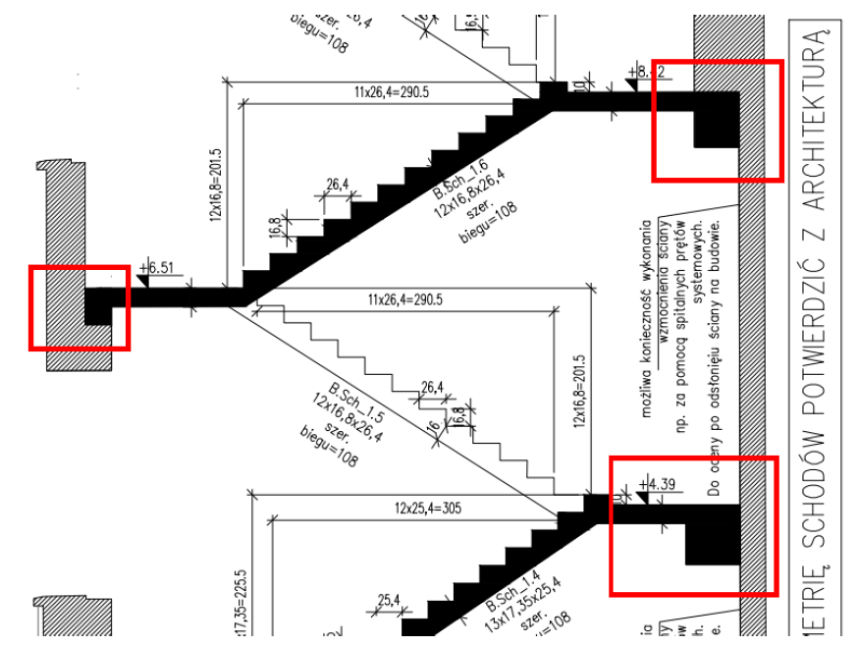
Odpowiedź:
Skorygowano (uzupełniono) o belkę żelbetową B2.10 w poziomie stropów 2 piętra. Belkę dodano do zestawienia. Belka w poziomie płyty 1 piętra znajduje się na zbrojeniu detali płyty 1 piętra.
W załączniku zestawienie stali dla detali płyty 2 piętra.

19. Prosimy o podanie w której pozycji Listy cenowej są umieszczone fasady szklane na parterze F2, F3, F4, F5
Odpowiedź:
Podstawą wyceny jest projekt.

20. Czy drzwi D105, D106, DKK mają być z profili stalowych lub aluminiowych czy powinny być to drzwi stalowe techniczne?
Odpowiedź:
Zgodnie z projektem- są to drzwi z profili z wypełnieniem panelem pełnym.

21. Prosimy o wskazanie których elementów dotyczą pozycje z Listy cenowej 16.2, 16.3, 16.4, 16.5, 16.6, 16.7, 16.8, 16.9, 16.10. Z zestawień i rzutów wynika, że elementy fasad oznaczone F2-F5 są to fasady umieszczone na parterze przy wejściach W4, W5, W6
Odpowiedź:
Podstawą wyceny jest projekt.

22. Prosimy o wskazanie których okien dotyczy pozycja 14.11 z Listy cenowej – brak okien o wymiarze 100x60 cm w rzucie dachu
Odpowiedź:
Podstawą wyceny jest projekt.

23. Prosimy o wskazanie, ile klap dymowych ma być zamontowanych w świetliku dachowym – na PDF-ach występuje 6 klap w kopule świetlika, natomiast na DWG 5 klap w kopule i 1 okno w skośnej ścianie szczytowej od strony zachodniej
Odpowiedź:
6 klap- 5 w „kopule” i 1 połaci pochyłej.

24. Prosimy o uzupełnienie projektu o instalację sprężonego powietrza.
Odpowiedź:
- instalacja znajduje się w projekcie wentylacji (kompresor jest w piwnicy w pomieszczeniu -1.7, a jedyny punkt poboru znajduje się w pomieszczeniu 11 na parterze).

25. Prosimy o uzupełnienie projektu o rzędne prowadzenia instalacji sanitarnych.
Odpowiedź:
Proszę zapoznać się z rysunkami rozwinięć.

26. W nawiązaniu do odpowiedzi na pyt. nr 9 : prowadzenie poziomów na kondygnacjach przewidziane jest podstropowo a nie pod posadzką jak wynika z odpowiedzi. Prowadzenie poziomów podposadzkowo jest niemożliwe i niepraktykowane ze względu na konieczność zamontowania na rurociągach armatury regulacyjno-odcinającej.

Odpowiedź:
Nie jest możliwe prowadzenie instalacji podstropowo ze względu na wysokość kondygnacji. Instalacje należy prowadzić zgodnie z projektem w dobranej do tego celu warstwie izolacji termicznej w posadzce. Armatura regulacyjna ma się znajdować w szafkach naściennych - patrz rozwinięcia

